Consultar Previsão de Aposentadoria
Sistema | SIGRH
Módulo | Portal do Servidor
Usuários | Servidor
Perfil | Servidor
Última Atualização | ver('', false);
Essa funcionalidade permite ao usuário consultar a sua previsão de aposentadoria. Para isso, o sistema calcula a idade, a totalização de averbações, as licença-prêmios, os dias trabalhados, o tempo de contribuição e as regras de aposentadoria. Com base nesses dados será gerado o Relatório Analítico de Previsão de Aposentadoria onde o usuário poderá visualizar quando irá se aposentar.
Para utilizar esta funcionalidade, acesse o SIGRH -> Portal do Servidor -> Consultas -> Aposentadoria -> Previsão de Aposentadoria.
O sistema apresentará o Relatório Analítico de Previsão de Aposentadoria, com os Dados Pessoais/Funcionais do usuário bem como seus Cálculos para Aposentadoria e as Regras de Aposentadoria. Esse relatório será exibido em formato para impressão, conforme a figura seguinte:
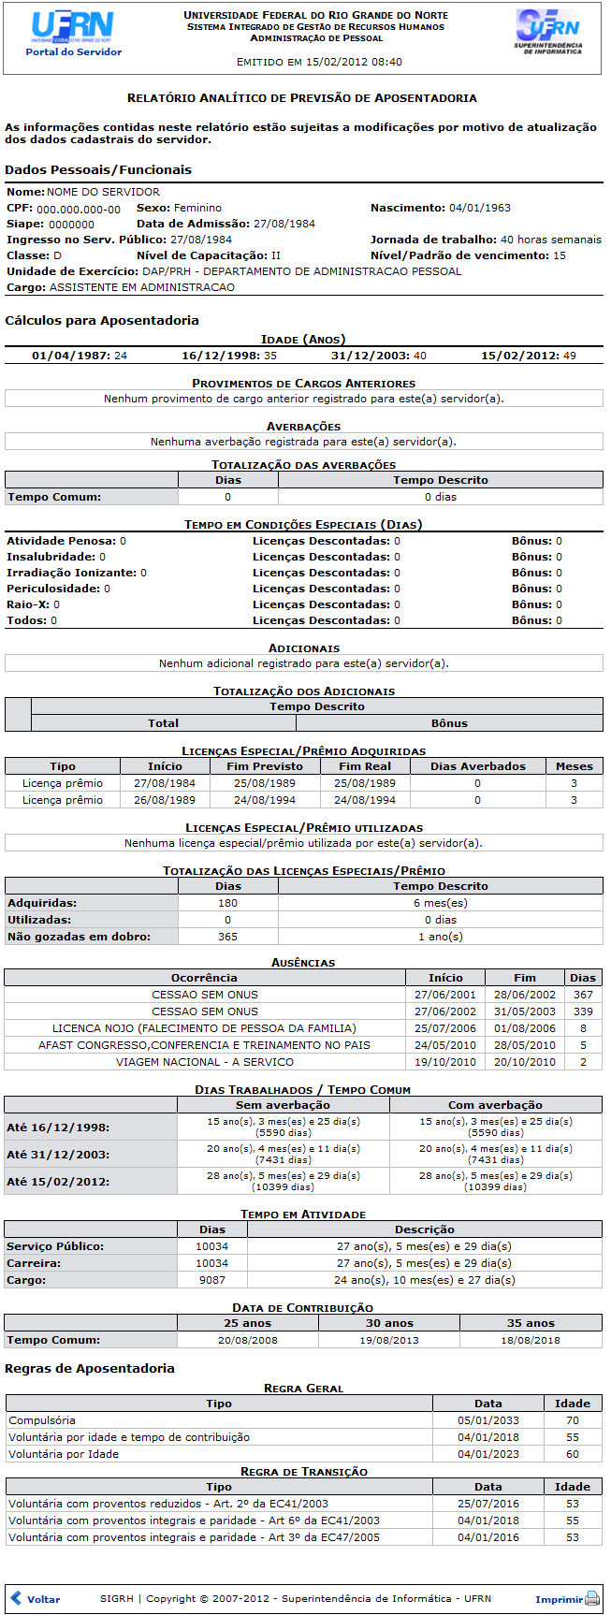Figura 1: Relatório Analítico de Previsão de Aposentadoria
Para retornar ao menu principal do módulo Portal do Servidor, clique no link .
Clique em Voltar, para retornar à tela anterior.
Se desejar imprimir o relatório, clique no ícone .
Bom Trabalho!

Manuais Relacionados
- Consultar Abono de Permanência
<< Voltar - Manuais do SIGRH

